FMV IŞIK ÜNİVERSİTESİ AKADEMİK ATAMA VE YÜKSELTME BAŞVURU FORMU
FMV Işık Üniversitesi’nde gerçekleştirilecek öğretim üyesi atama ve yükseltme işlemlerinde adayların bu formu eksiksiz olarak doldurmaları gerekmektedir. Form, bilgisayar ortamında doldurulduktan sonra çıktısı alınarak imzalanmalıdır.
Bu formun ilk sayfasında yer alan tablolarda, gerekli görülen durumlarda kısaltma yapılması; bilgilerin en güncel olandan başlamak üzere tarih sırasına göre geriye doğru girilmesi gerekmektedir. Ek satır ihtiyacı doğması hâlinde, ilave yapılabilir; daha ayrıntılı bilgilere ise özgeçmişte yer verilmelidir.
Ayrıca, adayların FMV Işık Üniversitesi Öğretim Üyeliğine Yükseltilme ve Atanma Yönergesinde belirtilen tüm koşulları taşıması ve başvuru sürecinde sunulan bilgi ve belgelerin anılan yönerge hükümlerine uygun olması gerekmektedir.
Başvurulan İlana İlişkin Bilgiler
Başvurulan Kadro Unvanı  (Lütfen işaretleyiniz) | ( ) Dr. Öğr. Üyesi
Başvurulan Kadro Unvanı  (Lütfen işaretleyiniz) | ( ) Doçent | Doçentlik Tarihi (ÜAK):
Başvurulan Kadro Unvanı  (Lütfen işaretleyiniz) | ( ) Profesör | Doçentlik Atanma Tarihi:
Başvurulan Kadro Unvanı  (Lütfen işaretleyiniz) |  | Doçentlik Alanı (ÜAK):
Başvurulan Fakülte
Başvurulan Bölüm / Program

Aday Bilgileri
Başvuru tarihi:
Başvuru tarihindeki akademik unvanı:
Adı-Soyadı:
Doğum tarihi:
T.C. Kimlik No:
E-posta:
Cep Telefonu No:

Adayın Eğitim Bilgileri
Derece | Mezuniyet Yıl | Üniversite | Diploma Alanı
Doktora
Yüksek Lisans
Lisans

Adayın Önceki Çalışma Deneyimleri
Tarihler | Kurum | Unvan / Görev

Adayın Önceki Akademik-İdari Deneyimleri
Tarihler | Üniversite | Birim | İdari Görev

Profesör Kadrosuna Başvuracak Adayların Başlıca Araştırma Eseri
Eserin Adı | Yazar/lar | Yıl | Diğer Bilgiler

Bu formda ve eklerinde beyan ettiğim bilgi ve belgelerin doğru, güncel ve eksiksiz olduğunu; gerçeğe aykırı beyanda bulunmam hâlinde 2547 sayılı Yükseköğretim Kanunu ve ilgili mevzuat uyarınca doğabilecek her türlü hukuki ve idari sorumluluğun tarafıma ait olduğunu kabul ve beyan ederim.
Tarih :
Adı Soyadı :
İmza :
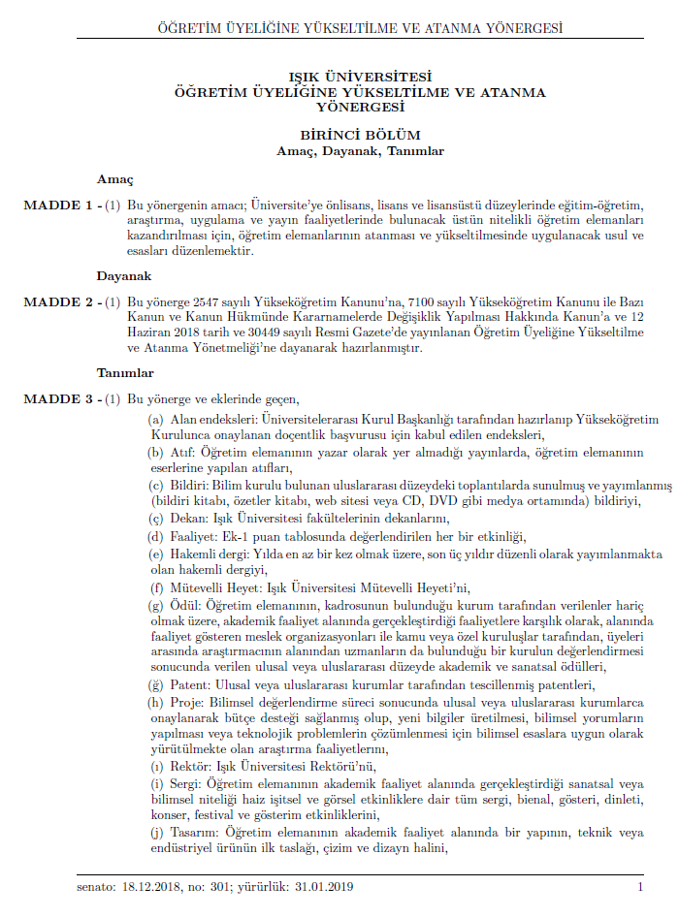
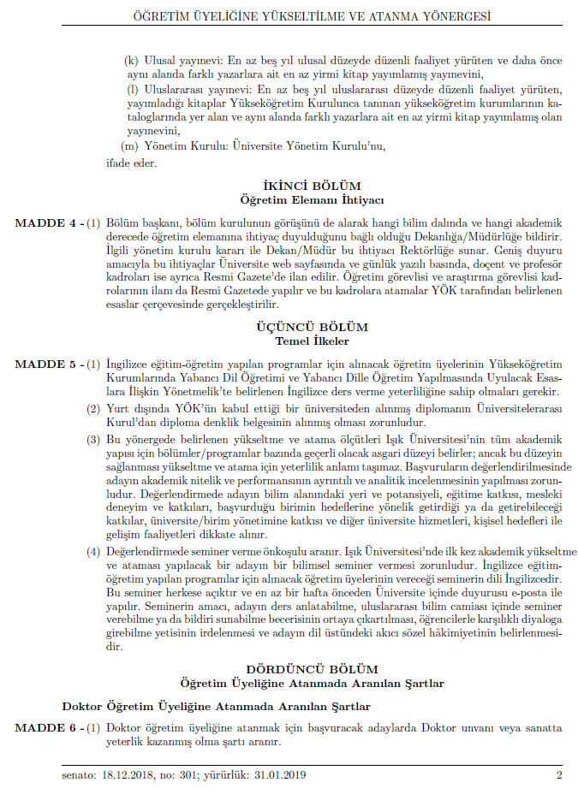
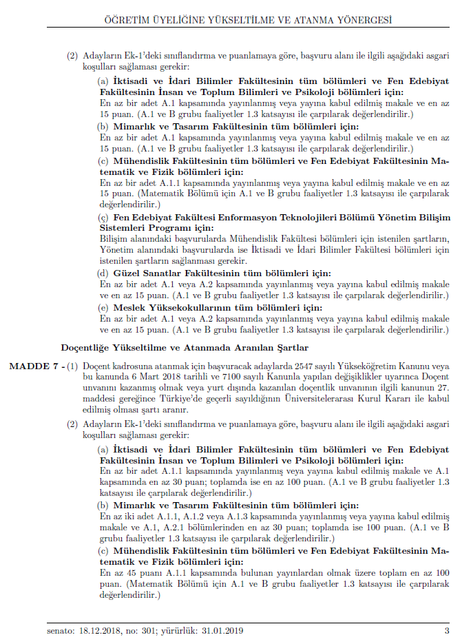
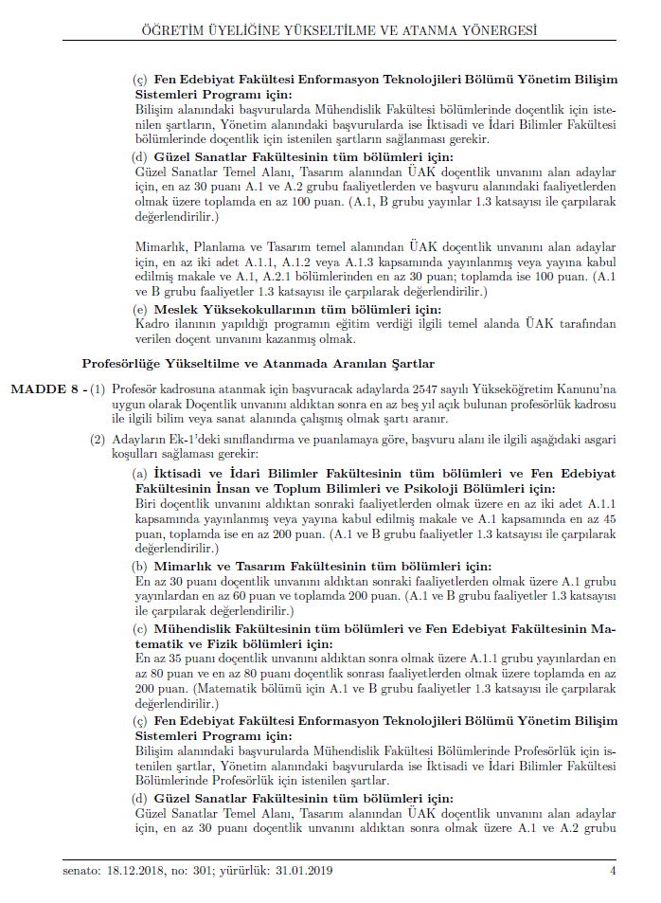
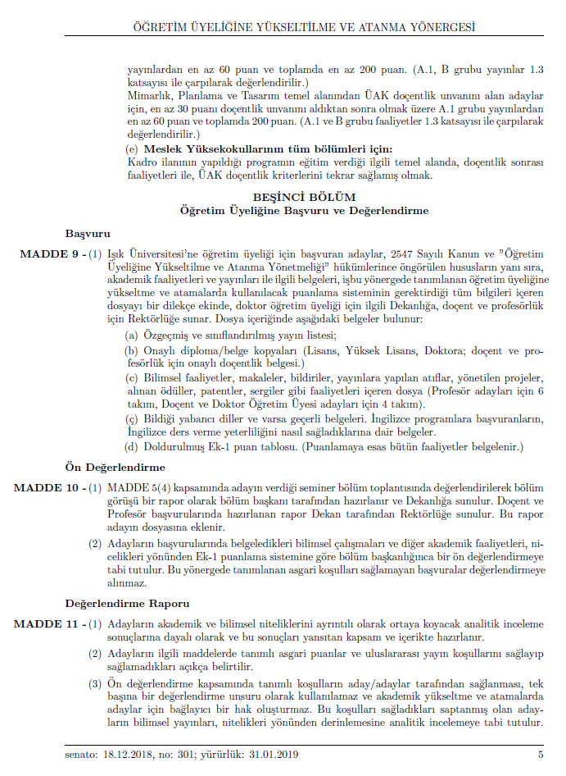
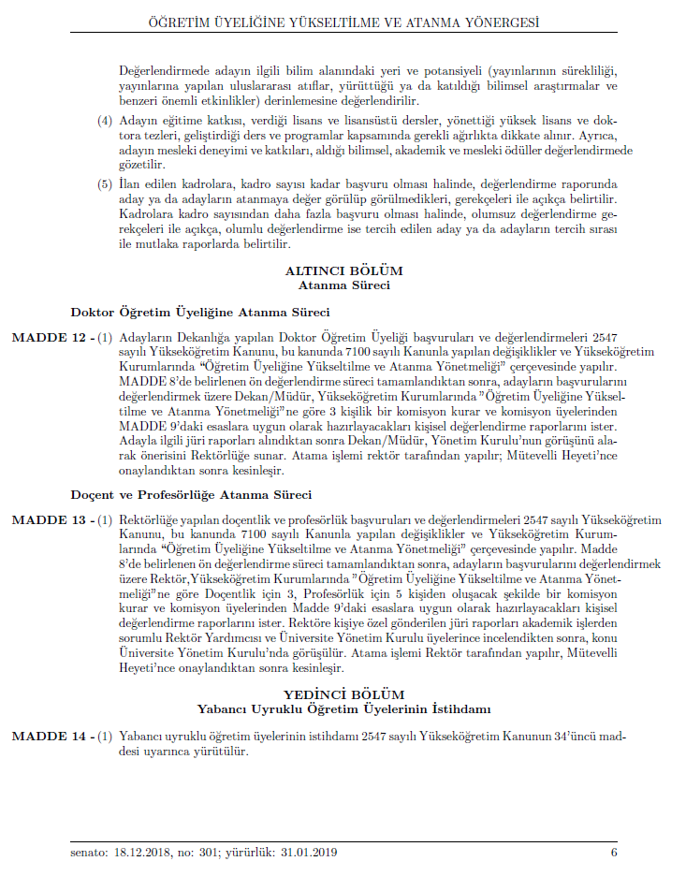
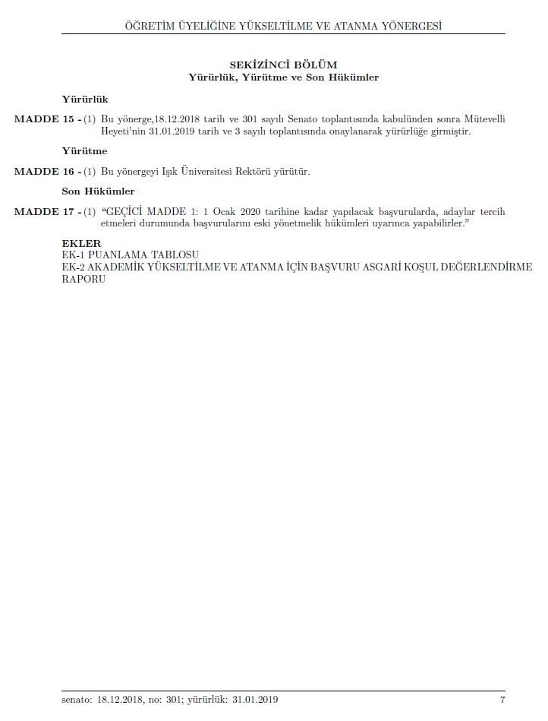
EK-1 PUANLAMA TABLOSU
(Tablo sonunda verilen açıklamalar doğrultusunda doldurulacaktır.)
A-YAYINLAR | PUAN | Doç. Öncesi Faaliyet Sayısı | Doç. Öncesi Faaliyet Puanı | Doç. Sonrası Faaliyet Sayısı | Doç. Sonrası Faaliyet Puanı | Toplam Puan
A.1. ULUSLARARASI YAYINLAR
A.1.1. SSCI, AHCI-Exp, SCI-Exp kapsamındaki dergilerde
a) Yayımlanmış tam makale | 15
b) Editöre mektup, teknik not, vaka incelemesi, kitap incelemesi | 3
A.1.2. ESCI kapsamındaki dergilerde
a) Yayımlanmış tam makale | 10.5
b) Editöre mektup, teknik not, vaka incelemesi, kitap incelemesi | 2.4
A.1.3. SSCI, AHCI-Exp, SCI-Exp, ESCI dışındaki alan indeksinde taranan dergilerde
a) Yayımlanmış tam makale | 9
b) Editöre mektup, teknik not, vaka incelemesi, kitap incelemesi | 1.8
A.1.4. Diğer hakemli uluslararası bir dergide
a) Yayınlamış tam makale | 6
b) Editöre mektup, teknik not, vaka incelemesi, kitap incelemesi | 1
A.1.5. Uluslararası bir yayınevince basılan, alanla ilgili bilimsel kitap (tez hariç)
a) Tüm kitap yazarlığı | 30
b) Bölüm yazarlığı | 12
A.1.6. Uluslararası bir yayınevince basılan, alanıyla ilgili ders kitabı
a) Tüm kitap yazarlığı | 21
b) Bölüm yazarlığı | 12
A.1 TOPLAM
A.2. ULUSAL YAYINLAR
A.2.1. Hakemli ulusal dergide
a) Yayınlamış tam makale | 6
b) Editöre mektup, teknik not, vaka incelemesi, kitap incelemesi | 1
c) Makale çevirisi | 1
A.2.2. Hakemsiz ulusal dergide
a) Yayınlamış tam makale | 2
b) Editöre mektup, teknik not, vaka incelemesi, kitap incelemesi | 1
c) Makale çevirisi | 0.5
A.2.3. Ulusal bir yayınevince basılan, alanla ilgili bilimsel kitap (tez hariç)
a) Tüm kitap yazarlığı | 18
b) Bölüm yazarlığı | 9
A.2.4 Ulusal bir yayınevince basılan, alanıyla ilgili ders kitabı
a) Tüm kitap yazarlığı | 12
b) Bölüm yazarlığı | 7.5
A.2.5. Uluslararası bir yayınevince basılan, bilimsel, mesleki veya ders kitabının
a) Tüm kitap çevirisi | 9
b) Bölüm çevirisi | 3
A.2.6. Ansiklopedi konu/madde yazarlığı
a) Alanında uluslararası yayımlanan ansiklopedi konusu/maddesi | 3
b) Alanında ulusal yayımlanan ansiklopedi konusu/maddesi | 1.8
A.2 TOPLAM
A.3. TEBLİĞLER
A.3.1. Uluslararası bir kongre, konferans, sempozyum veya çalıştayda
a) Davetli olarak sunulan ve tam metin olarak yayımlanan tebliğ | 7.5
b) Sözlü olarak sunulan ve tam metin olarak yayımlanan tebliğ | 3
c) Poster olarak sunulan ve yayımlanan tebliğ | 1.5
ç) Sözlü olarak sunulan ve özet metin olarak yayımlanan tebliğ | 3
A.3.2. Ulusal bir kongre, konferans, sempozyum veya çalıştayda
a) Davetli olarak sunulan ve tam metin olarak yayımlanan tebliğ | 3
b) Sözlü olarak sunulan ve tam metin olarak yayımlanan tebliğ | 2
c) Poster olarak sunulan ve yayımlanan tebliğ | 1
ç) Sözlü olarak sunulan ve özet metin olarak yayımlanan tebliğ | 1
A-3 TOPLAM
A.4. ATIFLAR
a) Öğretim elemanının yazar olarak yer almadığı uluslararası kitaplarda, öğretim elemanının eserlerine yapılan kaynakçadaki farklı eserlerine yapılan her bir atıf | 2.4
b) Öğretim elemanının yazar olarak yer almadığı ulusal kitaplarda, öğretim elemanının eserlerine yapılan kaynakçadaki farklı eserlerine yapılan her bir atıf | 0.6
c) SSCI, SCI-Exp, AHCI tarafından taranan dergilerde, öğretim elemanının yazar olarak yer almadığı makalelerde, öğretim elemanının eserlerine yapılan kaynakçadaki farklı eserlerine yapılan her bir atıf | 1.2
d) SSCI, SCI-Exp, AHCI, ESCI dışındaki uluslararası dergilerde, öğretim elemanının yazar olarak yer almadığı makalelerde, öğretim elemanının eserlerine yapılan kaynakçadaki farklı eserlerine yapılan her bir atıf | 0.6
e) ESCI tarafından taranan dergilerde, öğretim elemanının yazar olarak yer almadığı makalelerde, öğretim elemanının eserlerine yapılan kaynakçadaki farklı eserlerine yapılan her bir atıf | 0.6
f) Hakemli ulusal dergilerdeki, öğretim elemanının yazar olarak yer almadığı makalelerde, öğretim elemanının eserlerine yapılan kaynakçadaki her bir atıf | 0.6
g) Bestecinin kendisinin yer almadığı uluslararası konserde eserinin seslendirilmesi | 3
h) Çalışmaları ile uluslararası kitap, ansiklopedi veya sanat sözlüğünde yer almak | 3
i) Çalışmaları ile ulusal kitap, ansiklopedi veya sanat sözlüğünde yer almak | 2
j) Hakkında uluslararası kitap yazılması | 10
k) Hakkında ulusal kitap yazılması | 5
l) Hakkında tez yazılması | 5
m) Yapıtının afiş veya kitap kapağında yer alması | 1
A.5. PATENTLER
a) Alanında uluslararası tescillenmiş patent | 30
b) Alanında ulusal tescillenmiş patent | 18
A.4 TOPLAM
A TOPLAM
B-BİLİMSEL PROJE VE DANIŞMANLIK FAALİYETLERİ
B.1. Uluslararası destekli proje, proje süresi dahilinde devam ettiği her yıl için. (Birleşmiş Milletler, Dünya Bankası, Avrupa Birliği ve Avrupa Konseyi tarafından desteklenmiş, yalnızca Ar-Ge niteliğindeki projeler)
a) Yürütücü veya eş-yürütücü | 15
b) Araştırıcı veya Danışman | 10
B.2. Diğer uluslararası özel veya resmi kurum ve kuruluşlar tarafından desteklenen proje, proje süresi dahilinde devam ettiği her yıl için (Yalnızca Ar-Ge niteliğindeki projeler)
a) Yürütücü veya eş-yürütücü | 12
b) Araştırıcı veya Danışman | 8
B.3. Ulusal kuruluşlarca (TÜBİTAK, TÜBA, Kalkınma Bakanlığı destekli AR-GE projeleri, SAN-TEZ projesi ) desteklenen proje, proje süresi dahilinde devam ettiği her yıl için
a) Yürütücü veya eş-yürütücü | 12
b) Araştırıcı veya Danışman | 8
B.4. Işık Üniversitesi tarafından desteklenen BAP projesi, proje süresi dahilinde devam ettiği her yıl için
a) BAP yürütücü veya eş-yürütücü | 5
b) Araştırıcı | 3
B.5. Üniversite dışı Ar-Ge, yenilik ve özgün tasarım projeleri, proje süresi dahilinde devam ettiği her yıl için
a) Yürütücü veya eş-yürütücü | 4
b) Araştırıcı veya Danışman | 3
B-TOPLAM
C-TASARIM VE SANATSAL FAALİYETLER
C.1. Sanatsal tasarım (Çevre, eser, yayın, mekân, obje)
a) Kamu kurumları ile özel hukuk tüzel kişileri bünyesinde uygulanmış ve belgelenmiş | 12
b) Bilimsel yayınla tescillenmiş | 4.5
C.2. Bilimsel Tasarım
a) Bilimsel yayınla tescillenmiş | 6
b) Kamu kurumları ile özel hukuk tüzel kişileri bünyesinde uygulanmış ve belgelenmiş | 4.5
C.3. TSE/TPE tarafından tescillenmiş faydalı obje | 6
C.4. Uluslararası boyutta performansa dayalı yayınlanmış ses ve/veya görüntü kaydı bulunmak
a) Özgün kişisel kayıt | 12
b) Karma kayıt | 6
C.5. Ulusal boyutta performansa dayalı yayınlanmış ses ve/veya görüntü kaydı bulunmak
a) Özgün kişisel kayıt | 6
b) Karma kayıt | 1.5
C.6. Projesi tamamlanmış ve ilgili kuruluşlarca onaylanmış mimari eser
a) I, II veya III. Sınıf yapılar | 12
b) IV veya V. Sınıf yapılar | 8
C.7. İnşaatı tamamlanmış ve ilgili kuruluşlarca onaylanmış mimari eser
a) I, II veya III. Sınıf yapılar | 15
b) IV veya V. Sınıf yapılar | 9
C.8. Üniversitece talep edilen görsel ve işitsel içerik tasarım ve üretimi, içerik başına | 3
C- TOPLAM
D-SERGİ / ETKİNLİK
D.1. Özgün kişisel etkinlik
a) Uluslararası | 18
b) Ulusal | 9
D.2. Karma etkinlikler
a) Davetli/yarışmalı uluslararası | 4.5
b) Davetli/yarışmalı ulusal | 3
D- TOPLAM
E-ÖDÜL
E.1. Ödül
a) TÜBA veya TÜBİTAK’tan alınan bilim ödülü | 30
b) Alanında yurtdışı kurum veya kuruluşlardan alınan bilim ödülü | 24
c) Alanında yurtiçi kamu kurum ve kuruluşlarından alınan bilim ödülü | 12
d) Uluslararası kongre, kurultay, sempozyum, konferans ve festival gibi etkinliklerin bilim ve/veya sanat kurulu tarafından verilen ödül (adına belge düzenlenen öğretim elemanı başvurabilir) | 9
e) Ulusal kongre, kurultay, sempozyum, konferans ve festival gibi etkinliklerin bilim ve/veya sanat kurulu tarafından verilen ödül (adına belge düzenlenen öğretim elemanı başvurabilir) | 4.5
f) Alanında özel kurum ve kuruluşlar tarafından verilen ödül | 3
g) Devlet Resim Heykel Ödülü | 30
h) Devlet Sanatçısı Ünvanı | 30
E.2. Uluslararası profesyonel organizasyonların kuralları çerçevesinde düzenlenen proje ve sanat/tasarım yarışmaları
a) Birincilik ödülü | 12
b) İkincilik ödülü | 9
c) Üçüncülük ödülü | 6
d) Mansiyon | 3
e) Jüri üyeliği | 2
E.3. Bakanlıklar veya ulusal profesyonel kuruluşların kuralları çerçevesinde düzenlenen proje ve sanat/tasarım yarışmaları
a) Birincilik ödülü | 8
b) İkincilik ödülü | 4
c) Üçüncülük ödülü | 3
d) Mansiyon | 2
e) Jüri üyeliği | 1
E.4. Koleksiyon ve Müzelere seçilen eserler
a) Kamusal ve tüzel kişilerce uluslararası koleksiyona alınmak | 3
b) Kamusal ve tüzel kişilerce ulusal koleksiyona alınmak | 2
c) Uluslararası müzeye yapıtı alınmak | 12
d) Ulusal müzeye yapıtı alınmak | 8
E- TOPLAM
F-MESLEĞE KATKI
Doçentliğe atamalarda en fazla 15, Profesörlüğe atamalarda en fazla 30 puan alınabilir.
F.1. EDİTÖRLÜK, HAKEMLİK, PANELİSTLİK, KONFERANS DÜZENLEME, YAYIN KURULU ÜYELİĞİ V.B.
F.1.1. Uluslararası bir kongre, konferans, sempozyum veya çalıştayda
a) Bildiri kitabı editörlüğü | 3
b) Bilim/danışma kurulu üyeliği ve/veya hakemlik (bildiri sayısından bağımsız olarak) | 1
c) Düzenleme kurulu başkanlığı | 10
d) Düzenleme kurulu üyeliği | 5
e) Çalıştay, özel oturum veya panel düzenleme | 1
f) Panel üyeliği | 0.5
F.1.2. Ulusal bir kongre, konferans, sempozyum veya çalıştayda
a) Bildiri kitabı editörlüğü | 2
b) Bilim/danışma kurulu üyeliği ve/veya hakemlik (bildiri sayısından bağımsız olarak) | 1
c) Düzenleme kurulu başkanlığı | 6
d) Düzenleme kurulu üyeliği | 3
e) Çalıştay, özel oturum veya panel düzenleme | 0.8
f) Panel üyeliği | 0.4
F.2.1. Uluslararası bir yayınevince yayımlanan, bilimsel, alanla ilgili mesleki veya ders kitabının
a) Editörlüğü | 18
b)Tüm kitap hakemliği | 10
c) Bölüm hakemliği | 5
F.2.2. Ulusal bir yayınevince yayımlanan, bilimsel, alanla ilgili mesleki veya ders kitabının
a) Editörlüğü | 9
b)Tüm kitap hakemliği | 6
c) Bölüm hakemliği | 3
F.3.1. SSCI, AHCI-Exp, SCI-Exp ve ESCI kapsamındaki dergilerde
a) Yayın kurulu üyeliği (dergi başına) | 4
b) Makale hakemliği (makale başına) | 1.5
c) Editörlük/Özel sayı editörlüğü | 9
F.3.2. Uluslararası bir alan indeksi (SSCI, AHCI-Exp veya SCI-Exp hariç) tarafından taranan bir dergide
a) Yayın kurulu üyeliği (dergi başına) | 2
b) Makale hakemliği (makale başına) | 0.9
c) Editörlük/Özel sayı editörlüğü | 3
F.3.3. Alan indekslerine girmeyen uluslararası bir dergide
a) Yayın kurulu üyeliği (dergi başına) | 1
b) Makale hakemliği (makale başına) | 0.3
c) Editörlük/Özel sayı editörlüğü | 2
F.3.3. Hakemli ulusal bir dergide
a) Yayın kurulu üyeliği (dergi başına) | 1
b) Makale hakemliği (makale başına) | 0.3
c) Editörlük/Özel sayı editörlüğü | 1
F.3.5. Hakemsiz bir dergide
a) Yayın kurulu üyeliği (dergi başına) | 1
b) Editörlük/Özel sayı editörlüğü | 1
F.4.1. Uluslararası destekli (HORIZON2020, COST v.b.) projeler için yapılan değerlendirme faaliyetleri
a) Panelistlik | 4
b) Hakemlik (proje başına) | 1
c) İzleyicilik (proje başına) | 2
F.4.2. Ulusal destekli (TÜBİTAK, Sanayi Bakanlığı, Kalkınma Ajansı v.b.) projeler için yapılan değerlendirme faaliyetleri
a) Panelistlik (panel başına) | 2
b) Hakemlik (panel harici değerlendirilen proje başına) | 0.5
c) İzleyicilik (proje başına) | 1
F.5.1. Raporlar
a) Akreditasyon kuruluşları adına yapılan ziyaretli değerlendirme faaliyetleri/raporları (her değerlendirme için, en fazla yılda 2) | 4
b) Akreditasyon kuruluşları adına yapılan ziyaretsiz değerlendirme faaliyetleri/raporları (her değerlendirme için, en fazla yılda 2) | 2
c) Üniversite bilgisi dahilinde uluslararası bir kuruluş için yayınlanmış uzmanlık raporu | 4
d) Üniversite bilgisi dahilinde ulusal bir kuruluş için yayınlanmış uzmanlık raporu | 2
e) Üniversite bilgisi dahilinde hakem heyeti veya mahkeme için hazırlanmış bilirkişi raporu (yılda en çok 3 kez) | 1
F.6.1. Küratörlük
a) Uluslararası (Sergi başına) | 9
b) Ulusal (Sergi Başına) | 3
F- TOPLAM
G-EĞİTİM-ÖĞRETİM FAALİYETLERİ
Doçentliğe atamalarda en fazla 10, Profesörlüğe atamalarda en fazla 20 puan alınabilir.
G.1. TEZLER
G.1.1. Doktora tezi veya sanatta yeterlik çalışması yönetme (yılda en fazla 3 öğrenci için, yıl başına, en fazla 3 yıl)
a) Tek danışman | 5
b) Asıl danışman | 4
c) Eş danışman (Işık Univ. dışı dahil) | 2
d) Savunma/İzleme jüri üyesi/Yeterlilik Jürisi | 0.5
G.1.2. Yüksek lisans tezi/eseri
yönetme (yılda en fazla 6 öğrenci, yıl başına; en fazla 2 yıl)
a) Tek danışman | 4
b) Asıl danışman (Işık Univ. dışı dahil) | 3
c) Eş danışman (Işık Univ. dışı dahil) | 2
d) Savunma jüri üyesi | 0.5
G.1.3. Tezsiz yüksek lisans projesi yönetme (yılda en fazla 10 öğrenci; her bir yarıyıl için; en fazla 2 yarıyıl) | 1
G.1.4. Lisans bitirme projesi yönetme (yılda en fazla 10 proje; her bir proje için) | 1
G.2. DERS VERME
a) Lisans/Önlisans dersi verme (kodu farklı her ders için) | 2
b) Lisansüstü Dersi Verme (kodu farklı her ders için) | 3
G- TOPLAM
H-ÜNİVERSİTEYE HİZMET
Doçentliğe atamalarda en fazla 10, Profesörlüğe atamalarda en fazla 20 puan alınabilir.
H.1. İdari Görevler (her yıl için)
a) Enstitü Müdürü, Dekan Yardımcısı, Yüksekokul Müdürü, Bölüm Başkanı | 6
b) Enstitü Müdür Yrd., Yüksekokul Müdür Yrd., Bölüm Başkan Yrd. | 5
H.2. Kurullar (seçilmek suretiyle görevlendirilenler)
a) Fakülte/Enstitü/Yüksekokul yönetim kurulu üyeliği | 4
b) Fakülte/Enstitü/Yüksekokul kurulu üyeliği | 1
c) Profesörlük, Doçentlik ya da Yardımcı Doçentlik Atanma ya da Yükseltme her bir Jüri üyeliği | 1
e) Burs komisyonu üyeliği | 5
d) Üniversite Eğitim Komisyonu üyeliği | 3
e) Yatay Geçiş/ ÇAP/ YAP komisyonu üyeliği | 1
f) Üniversite Çapında Koordinatörlükler (ör: öğrenci konseyi seçimi koordinatörlüğü) | 3
g) Diğer aktif kurul/komisyon/merkez üyelikleri (her biri için) | 1
H.3. Bölüm görevleri
a) Bölüm Erasmus / Bologna koordinatörlüğü (Giden/gelen her öğrenci için) | 1
b) Erasmus fakülte koordinatörlüğü | 2
c) Bölüm akreditasyon koordinatörü | 3
H- TOPLAM
GENEL TOPLAM
 | ADAYIN
 | ADI SOYADI
 | UNVANI
 | TARIH
 | İMZA
Açıklamalar
Ek-1 puan tablosunda her bir faaliyet sadece bir kez puanlanabilir.
Birden fazla öğretim elemanıyla gerçekleştirilen A.1, A.2, A.3 ve A.5 türü faaliyet puanlarının paylaşım oranlarının belirlenmesinde:
a) Birinci isim için %100’ü,
b) Yayındaki sorumlu yazar (corresponding author) ve senyör yazar (yayının yapıldığı alanda daha önce en az on adet uluslararası yayın yapmış makaledeki son isim) ile bildiriyi sunan isim için yazar sırasına bakılmaksızın %100’ü,
c) İkinci isim için %90’ı,
ç) Üçüncü isim için %80’i,
d) Dördüncü isim için %70’i,
e) Beşinci ve daha sonraki isimler için %50’si, dikkate alınır.
Özel bir paylaşım oranı olmayan veya isim sıralaması/derecelendirmesi bulunmayan faaliyetler için tüm yazarlar için puanın %50’si dikkate alınır.
Atıf faaliyet türünün puanlanmasında kişi sayısı dikkate alınmaz, her bir araştırmacı için ayrı puanlama yapılır. Aynı esere bir kitabın veya makalenin farklı bölümlerinde/ kısımlarında yapılan atıflar yalnızca bir atıf olarak değerlendirilir. Ancak, bölüm yazarları farklı olan kitaplarda, farklı bölümlerde yapılan her bir atıf için ayrı puan değerlendirmesi yapılır.
Proje Faaliyet türünde yılın bir bölümünde devam eden projeler için hak kazanılan puan, projenin kadro başvuru tarihi öncesinde devam ettiği toplam ay sayısının 12’ye bölünerek ilgili puanla çarpılmasıyla bulunur.

EK-2
AKADEMİK YÜKSELTİLME VE ATANMA İÇİN BAŞVURU ASGARİ KOŞUL DEĞERLENDİRME RAPORU
ADAYIN
ADI ve SOYADI
BAŞVURDUĞU KADRO
FAKÜLTE
BÖLÜM
ANABİLİM/ANASANAT DALI
ADAYIN BAŞVURDUĞU KADROYA İLİŞKİN ASGARİ KOŞULLARI SAĞLAYIP SAĞLAMADIĞI | SAĞLIYOR | SAĞLAMIYOR

DEĞERLENDİRME YAPANIN
UNVANI, ADI ve SOYADI
ÜNİVERSİTE
FAKÜLTE ve BÖLÜMÜ
DEĞERLENDİRME TARİHİ
İMZASI

